RG-PRI-02-03

VERSIÓN 6



Colegio “Villa de las Flores” S.C.

“Ofreciendo una formación integral para toda la vida”

www.cvf.edu.mx

**PLAN DE CLASE/NOTA TÉCNICA**

**NIVEL: PRIMARIA**

**FECHA: MIÉRCOLES 14 JUNIO**

**1.- NOMBRE DEL PROFESOR: ORTEGA HERVER CRIS FERNANDA GRADO: 6º GRUPO: “A”**

**2.- ASIGNATURA:** GEOGRAFÍA (LIBRO PROYECTOS)

**3.- TRIMESTRE:** TERCERO

**4.- SEMANA:** DEL 12 AL 15 JUNIO

**5.- TIEMPO:** 50 MIN

**6.- TEMA:** Bosque del origen

**7.- PROPÓSITOS:** Explicar relaciones entre componentes naturales, sociales, culturales, económicos y políticos del espacio geográfico para construir una visión integral del espacio en las escalas local, estatal, nacional, continental y mundial.

**8.- COMPETENCIA:** Tecnologías para el manejo de información geográfica: fotografías aéreas, imágenes de satélite, Sistemas de Información Geográfica y Sistema de Posicionamiento Global.

**9.- APRENDIZAJE ESPERADO:** Reconoce factores que inciden en la calidad de vida de la población en el mundo.

**10.- CONTENIDOS:** Representaciones de la Tierra a lo largo del tiempo. • Utilidad de la representación cartográfica de la Tierra en mapas y globos terráqueos. Elementos de los mapas: título, simbología, escala, orientación y coordenadas geográficas.

**11.- RECURSOS:** libro de proyectos

**12.- MATERIALES:** cuaderno, papel calca y colores

**13.- IMPLEMENTACIÓN DE ACCIONES DEL P.E.M.C.**

Mejorar el aprovechamiento en lectura y matemáticas en todos los grados y lograr que se cumpla con el plan de reforzamiento de 6°.

**14.- INICIO:** trabajaremos con el libro de proyectos para realizar el ultimo de éste.

**15.- DESARROLLO:** comenzaremos a realizar el proyecto

**16.- CIERRE:** nos apoyaremos de la página 55 se les solicitará el siguiente material para que se pueda trabajar con él, la siguiente clase.

* Cartón o cartoncillo (caja de cereal.
* 8 conos de papel higiénico.
* Hojas de periódico.
* Lápiz, tijeras, pegamento (silicón o blanco)
* Hojas de papel.
* Imágenes de los familiares de su árbol.

**Actividad y Tipo de organización: Individual (x) Equipo ( ) Grupal ( )**

* Responderán la página 57 que es la evaluación del proyecto.

**17.- EVALUACIÓN: Autoevaluación ( ) Coevaluación ( ) Heteroevaluación (x)**

* **ACTITUDINAL:** interioriza con el tema y toma los conocimientos previos para compartirlos con la clase.
* **CONCEPTUAL:** identifica los tipos de patrimonio que hay
* **PROCEDIMENTAL:** utiliza la información a su favor para realizar las actividades.

**18.- TAREA: no**

RG-PRI-02-03

VERSIÓN 6



Colegio “Villa de las Flores” S.C.

“Ofreciendo una formación integral para toda la vida”

www.cvf.edu.mx

**PLAN DE CLASE/NOTA TÉCNICA**

**NIVEL: PRIMARIA**

**FECHA: MIÉRCOLES 14 DE JUNIO**

**1.- NOMBRE DEL PROFESOR: ORTEGA HERVER CRIS FERNANDA GRADO: 6º GRUPO: “A”**

**2.- ASIGNATURA:** ESPAÑOL

**3.- TRIMESTRE:** TERCERO

**4.- SEMANA:** DEL 12 AL 16 DE JUNIO

**5.- TIEMPO:** 50 MIN

**6.- TEMA: PLAN DE REFORZAMIENTO (ASIA Y OCEANIA)**

* **Sesión 1**

**7.- PROPÓSITOS:** Es que los estudiantes enfrenten desafíos que les permitan potenciar sus aprendizajes y desarrollar sus habilidades de lenguaje y comunicación. Con Vamos más allá, los docentes de la materia podrán reforzar de manera diferenciada los conocimientos de los estudiantes y ayudarles a que los pongan en práctica en diversas situaciones relacionadas con el mundo que los rodea.

**8.- COMPETENCIA:** Emplear el lenguaje para comunicarse y como instrumento para aprender • Identificar las propiedades del lenguaje en diversas situaciones comunicativas • Analizar la información y emplear el lenguaje para la toma de decisiones • Valorar la diversidad lingüística y cultural de México.

**9.- APRENDIZAJE ESPERADO:** investiga qué lenguas se hablan en su región

**10.- CONTENIDOS:** conservar saberes.

**11.- RECURSOS:** Libro de Santillana

**12.- MATERIALES:** lápiz, cuaderno y libro.

**13.- IMPLEMENTACIÓN DE ACCIONES DEL P.E.M.C.**

Mejorar el aprovechamiento en lectura y matemáticas en todos los grados y lograr que se cumpla con el plan de reforzamiento de 6º

**14.- INICIO: concluiremos con la sesión 1 de Asia y Oceanía.**

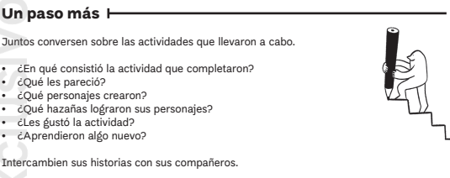

**15.- DESARROLLO:**

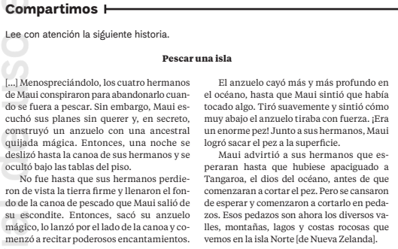

**16.- CIERRE:**

**Actividad y Tipo de organización: Individual (x) Equipo () Grupal ()**

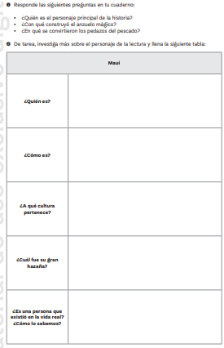

**17.- EVALUACIÓN: Autoevaluación ( ) Coevaluación (x) Heteroevaluación (x)**

**ACTITUDINAL:**

* **CONCEPTUAL:**
* **PROCEDIMENTAL:**
* **18.- TAREA: REALIZAR LA SESIÓN 3 DEL LIBRO DE REFORZAMIENTO.**